Escola Municipal de Educação Básica Augustinho Marcon
Catanduvas(SC), junho/julho de 2020.
Diretora: Tatiana M. B. Menegat.
Assessora Técnica-Pedagógica: Maristela Apª. B. Baraúna.
Assessora Técnica-Administrativa: Margarete P. Dutra.
Professora: Jaqueline Demartini
4º ano
ATIVIDADE DE INGLÊS - 4º ANO – 06/07 À 10/07
Catanduvas, July 07th 2020
4º ano Vespertino
Today is Tuesday

Catanduvas, July 09th 2020

Today is Thursday 4º ano Matutino

Sports – Esportes
Observe e leia com atenção o nome dos Sports. (Não precisa copiar no caderno).
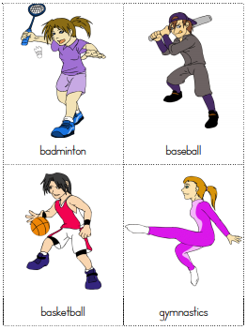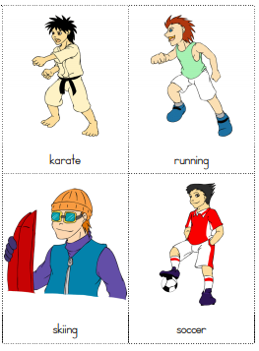
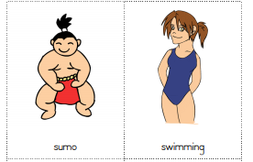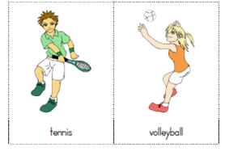

Vamos ver um vídeo sobre os Sports e depois cantar uma música!
Learn English for Kids - Kids Sport: https://www.youtube.com/watch?v=lK0-aDgpe-U
Sports Song Educational Children Song: https://www.youtube.com/watch?v=27f0QUUScQ8

- ATIVIDADE 1 – Escreva o nome dos esportes de acordo com as gravuras.

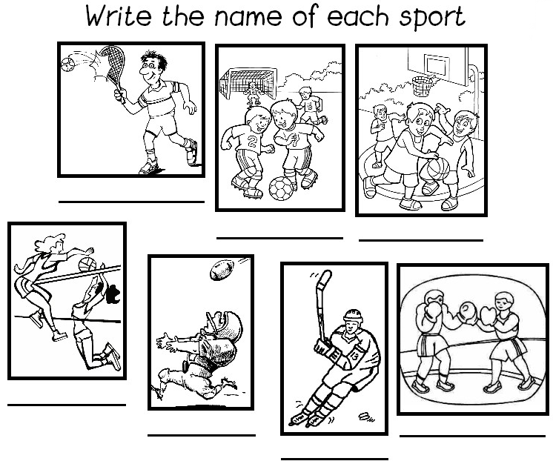
Boxing Tennis Hockey Volleyball
Soccer Football Basketball

